**新招采子系统药品挂网申报流程操作指引**

## **一、子系统登录**

1.1 访问广东医保服务平台**<https://igi.hsa.gd.gov.cn/ggfw/hsa-local/web/hallEnter/#/Index>**

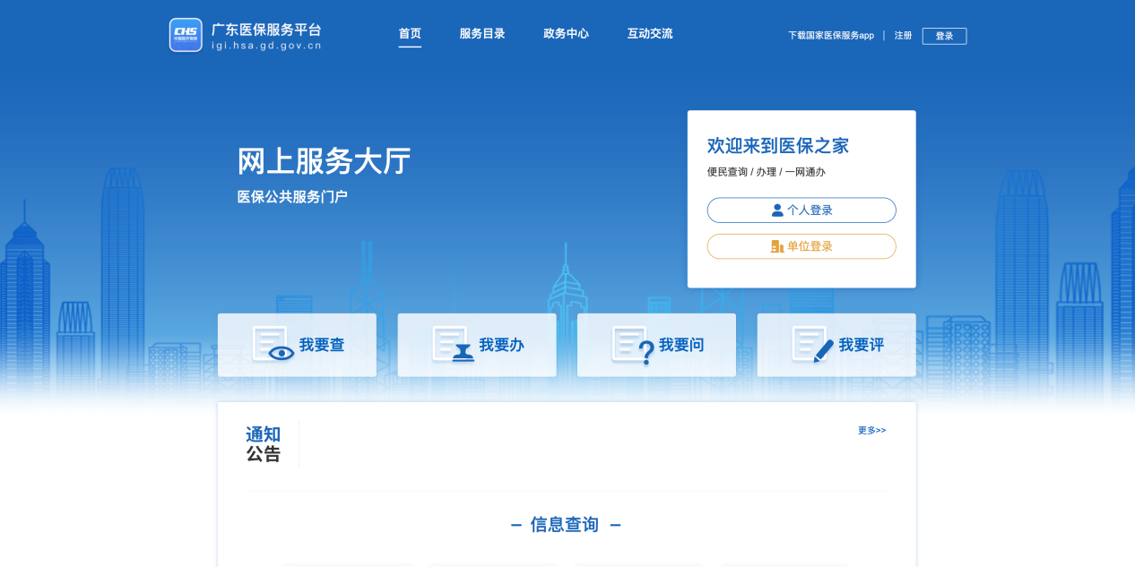

### 1.2 登录网厅

输入账号密码后点击进入单位网厅

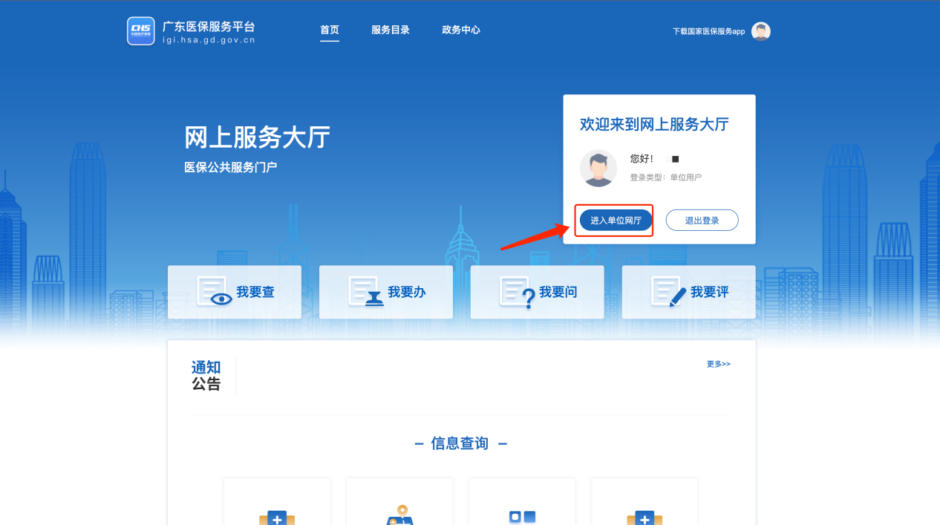

### 1.3招采企业服务

进入公共业务功能区（注意下面几点）

①请企业先绑定CA再完成角色认证，选择招采企业服务。

②经办人账号请先绑定账号角色后再进行操作（根据自身需求，如果一个账号可以操作，无需新增经办人，单位账号操作即可）。

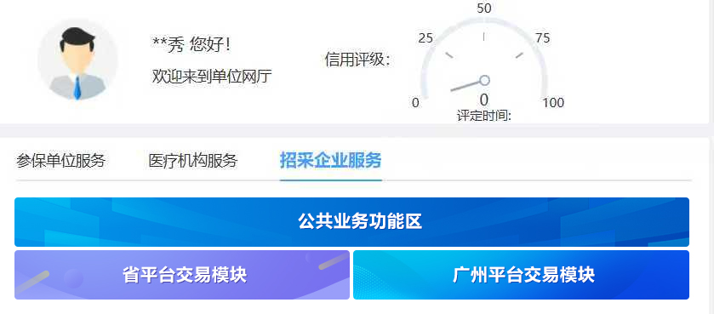

### 1.4登录招采子系统

用户进入招采子系统后，需要进入相应的维护模块进行操作，如进入药品点击进入【药品集中采购管理】模块即可。

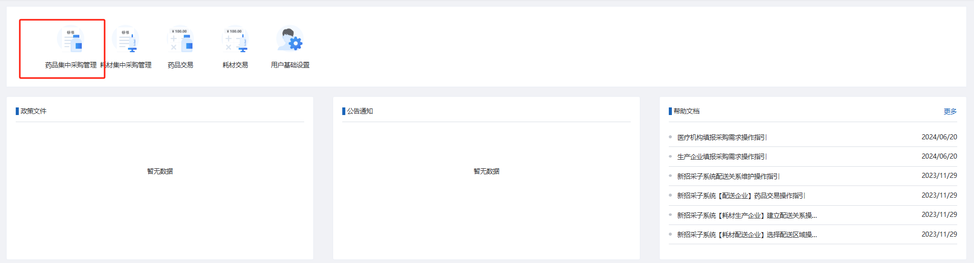

## **二、药品挂网申报流程**

此功能在【药品集中采购管理】内，用户进入系统后点击药品集中采购管理后点击左边“药品挂网申报”菜单即可。

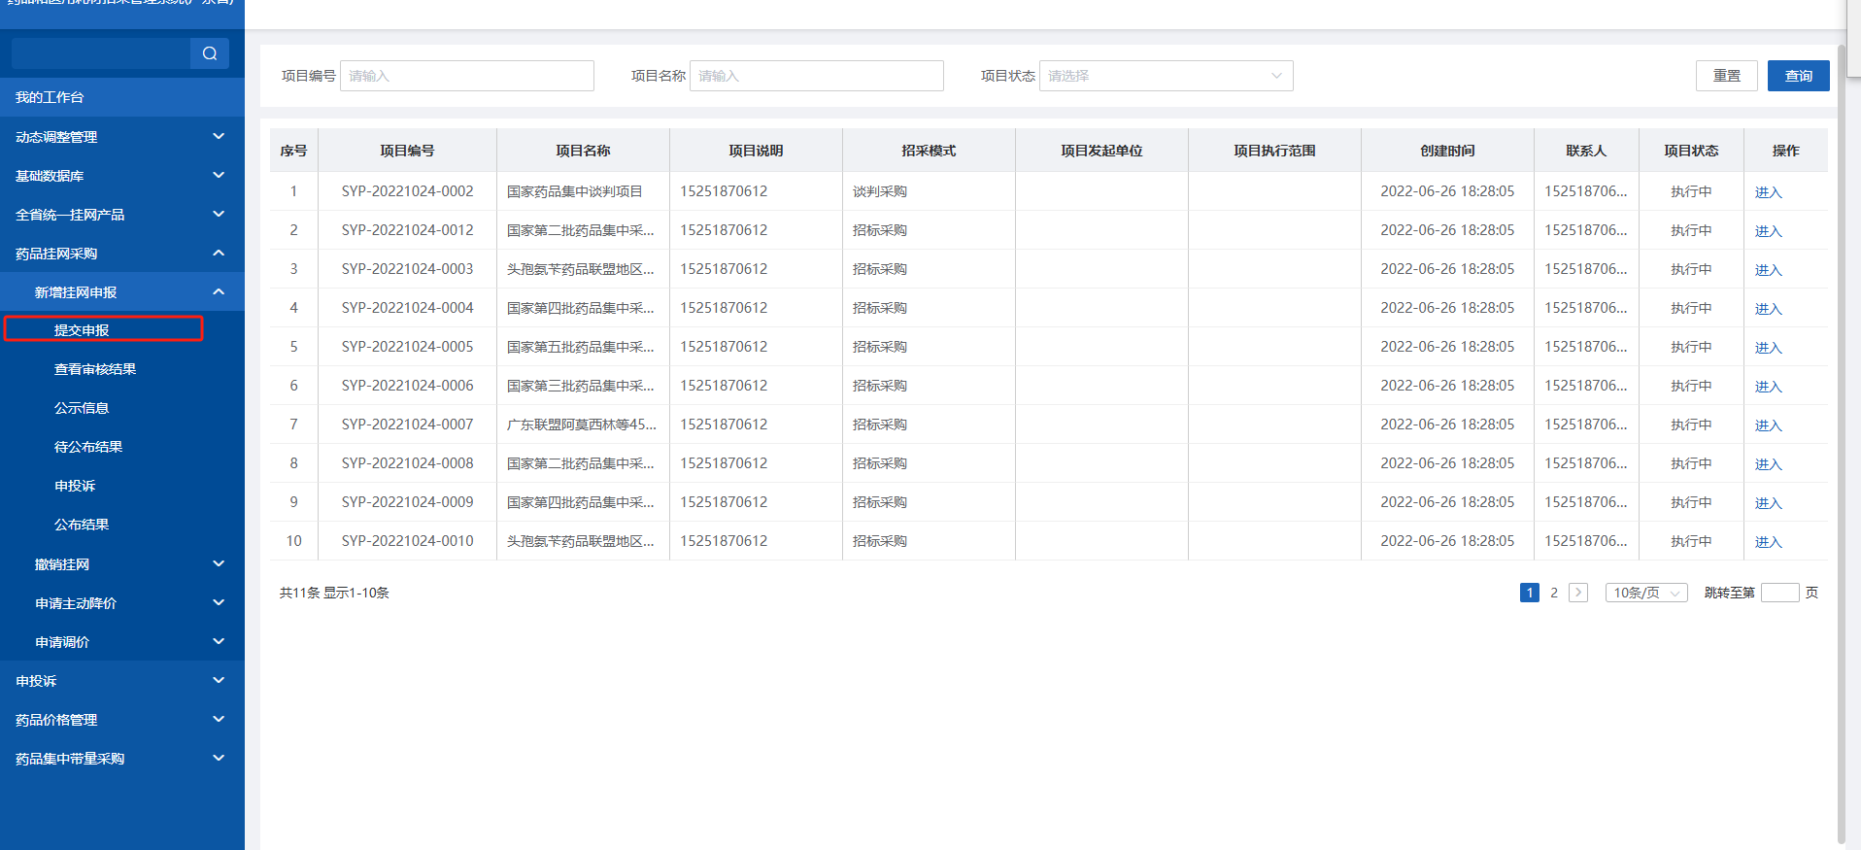

### **2.1提交申请：**药品生产/代理企业对本企业申报的产品进行挂网申请。

2.1.1点击【提交申请】菜单，进入页面，页面默认展示本企业所有已经审核通过的产品信息（图1）。

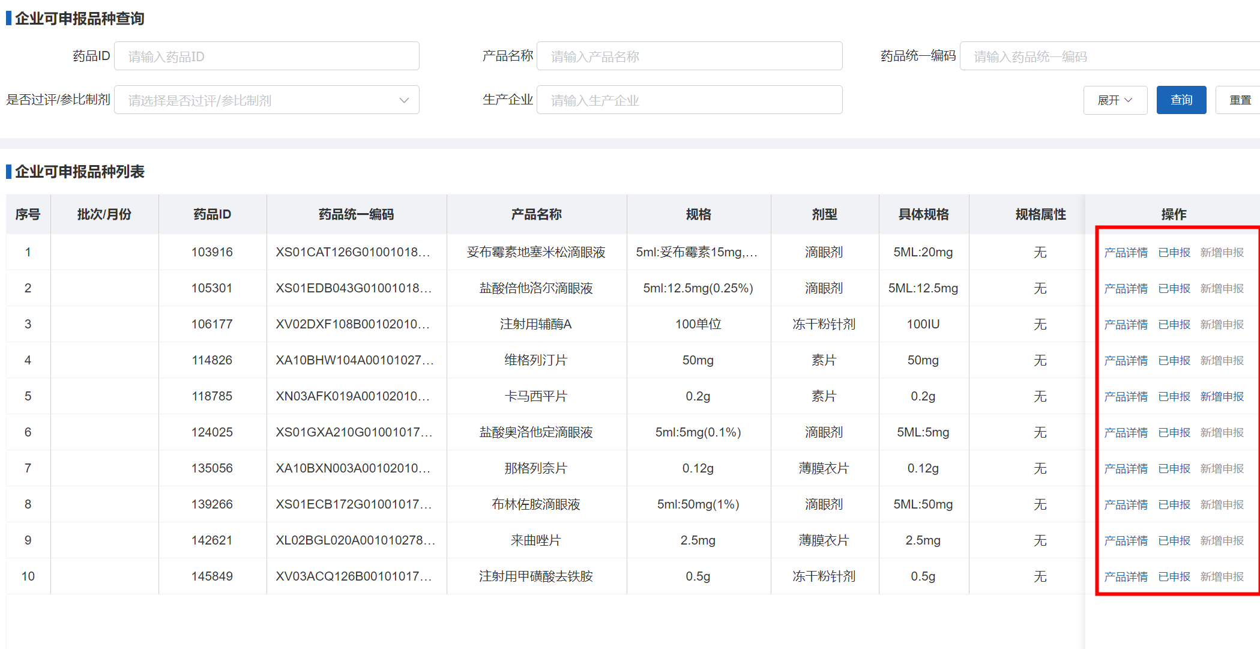

图1

2.1.2点击“产品详情”查看当前产品的基本详情；点击“已申报”查看本产品提交的挂网申请（图2）。

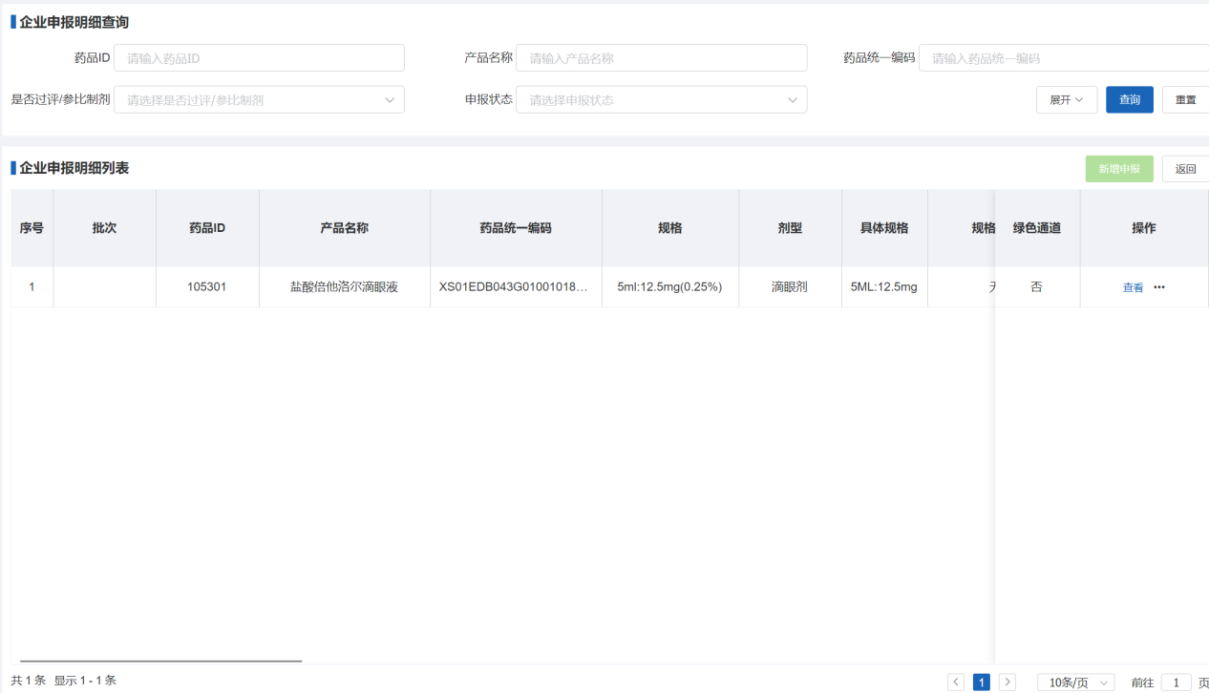

图2

2.1.3点击“新增申报”进入申报页面（图3），找到价格申报信息模块，完善信息后对当前产品进行申报操作。

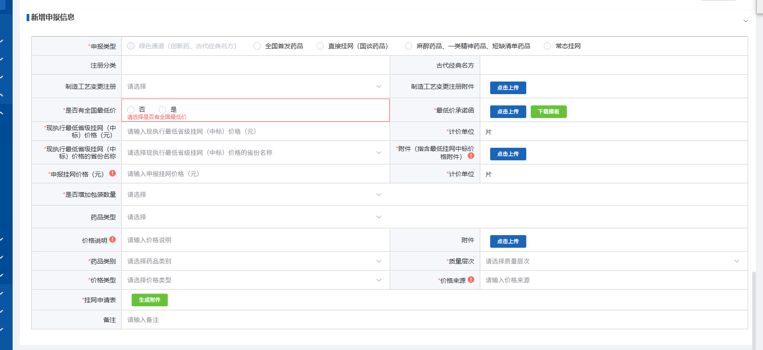

图3

2.1.4：如若为全新的产品，未在平台内进行过资质维护的。可以直接点击【新增药品产品并申报】来进行新增申报。

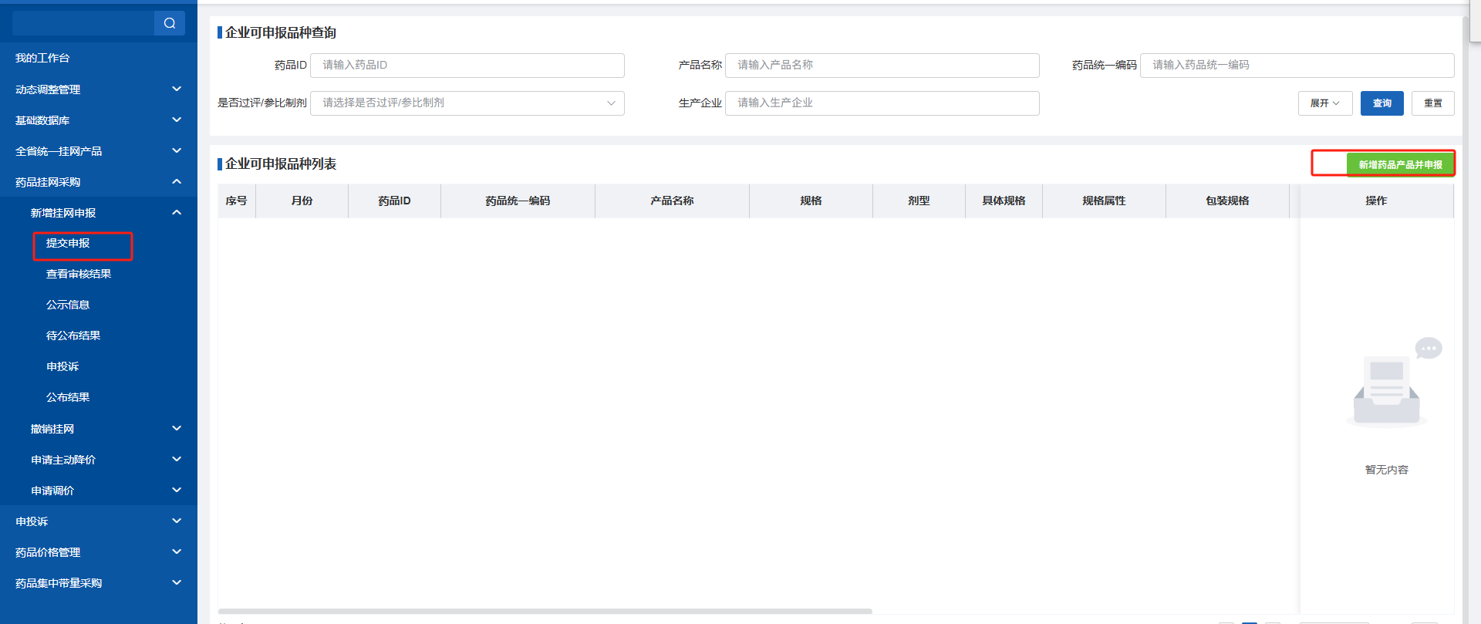

#### **2.1.5注意事项：**

#### ①同一个产品在一个公示周期内不能重复申报，无法再次申报的产品“新增申报”按钮显示灰色。

#### ②数据提交后不能修改和撤回，请确认无误后再提交。

③点击“已申报”后弹出的企业申报明细页面上也有新增申报按钮，点击也可以进行申报，如果是灰色显示则表示已申报，无法再次申报。

④绿色通道挂网申请只有属于创新药和新药、古代经典名方目录内的产品才能申请。

⑤只有医院发起采购申报后，才能发起全国首发申报。

⑥新增的产品需要企业/产品资质与价格一起提交申报。

### 2.2资料审核：药品生产/代理企业产看本企业挂网申请的所有产品，在本页面可以对待提交和审核不通过的产品重新修改保存、提交操作。企业对待提交的产品可以进行撤回操作，撤回后也可以重新编辑保存、提交操作。

2.2.1点击【资料审核】菜单，进入页面，页面默认展示本企业所有已申报的产品信息（图1）。

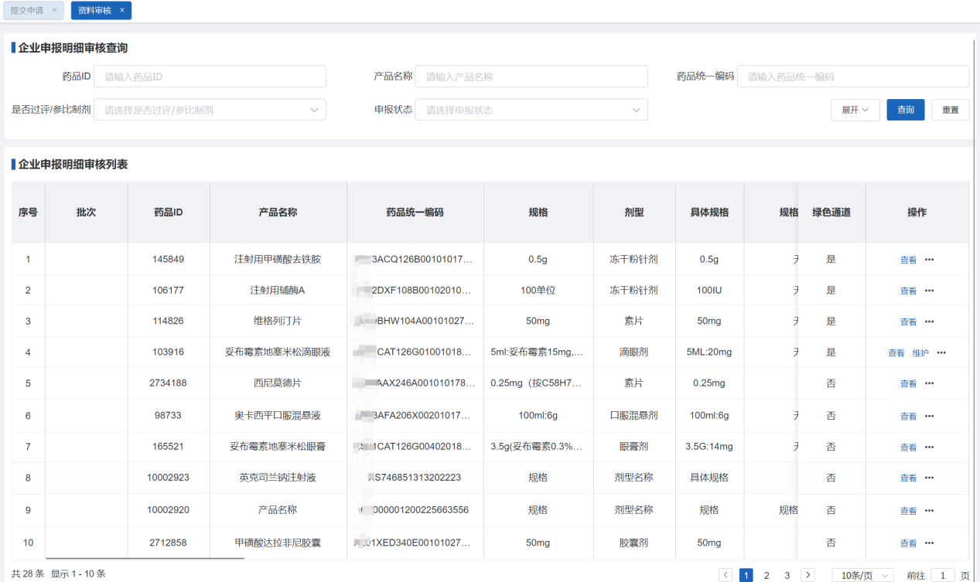

图1

2.2.2点击“查看”显示产品基本信息；点击“维护”进入申报维护页面（图2），可重新对已申报的信息再次编辑提交。

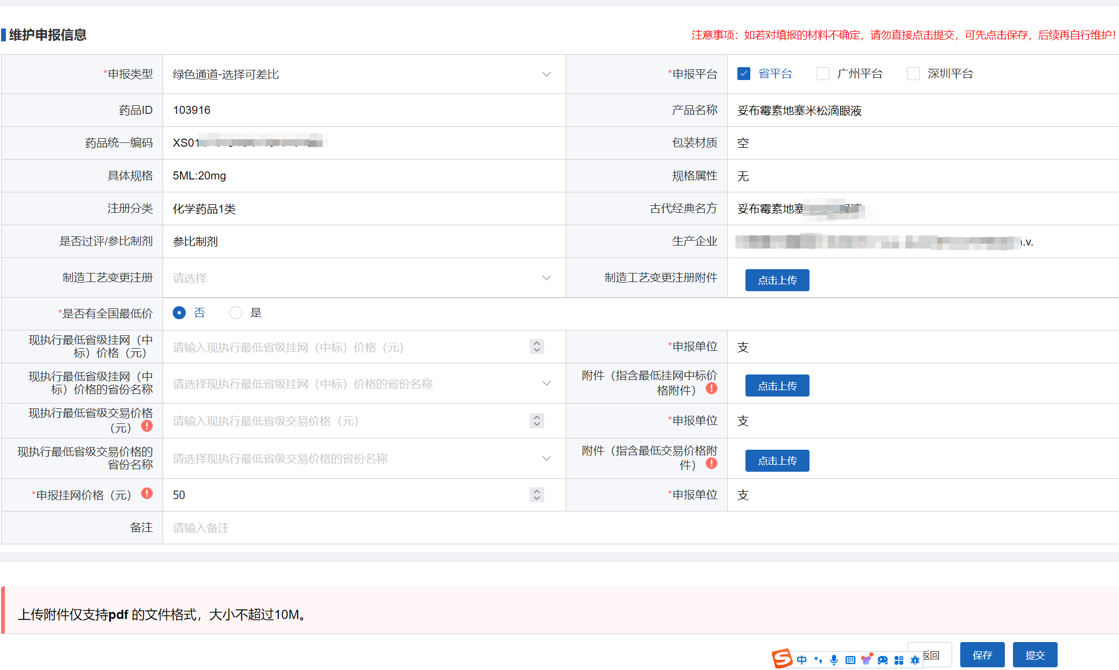

图2

2.2.3点击“···”展示“操作日志”按钮点击后查看改产品的操作日志（图3）

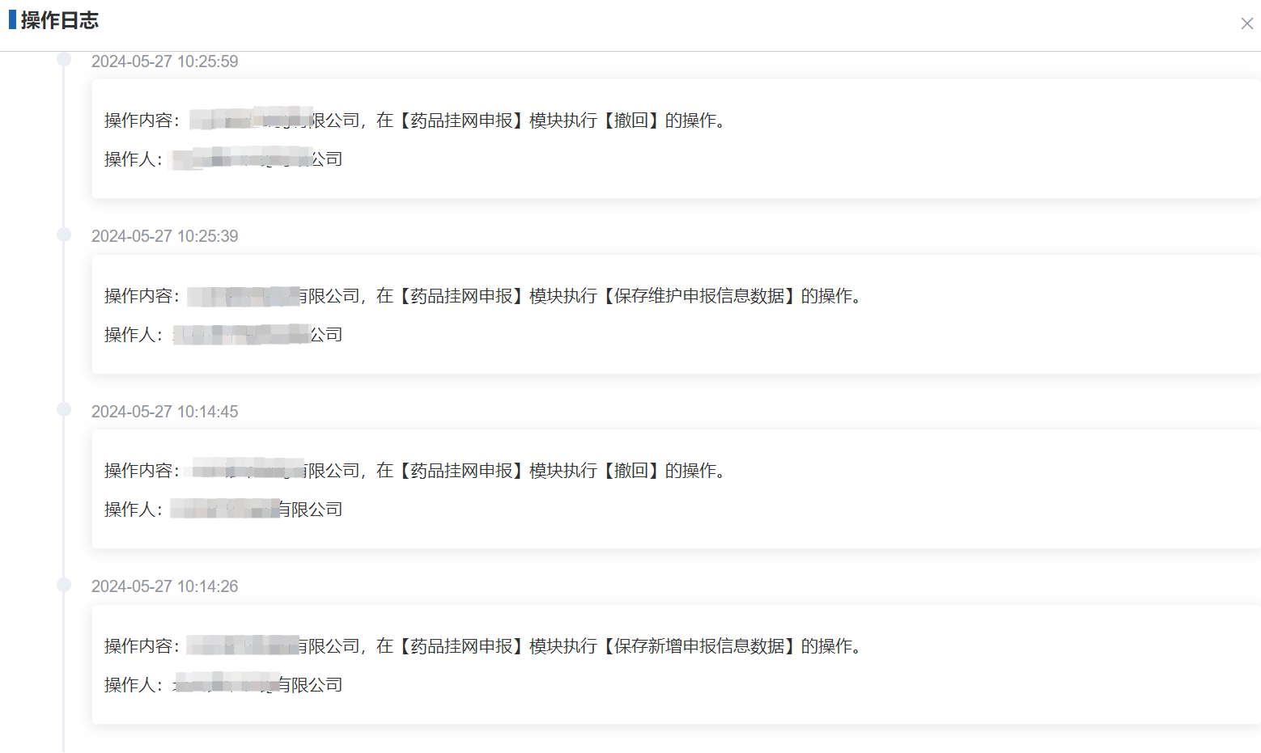

图3

#### **2.2.4注意事项：**

#### ①审核通过和待审核的数据不能再次编辑，没有“维护”按钮。

#### ②“已撤回”的数据也在本页展示，点击“维护”按钮后可以重新进行保存、提交。

**2.3公示信息：**药品生产/代理企业查看公示的所有产品，在页面可以对本企业的公示产品生成《挂网申请表》附件，并进行签章提交操作。

2.3.1点击【公示信息】菜单，进入页面，页面默认展示本次公示的产品信息（图1），如需查看本企业产品，请在页面查询条件的“申报企业”中输入本企业名称即可查询本企业产品 。

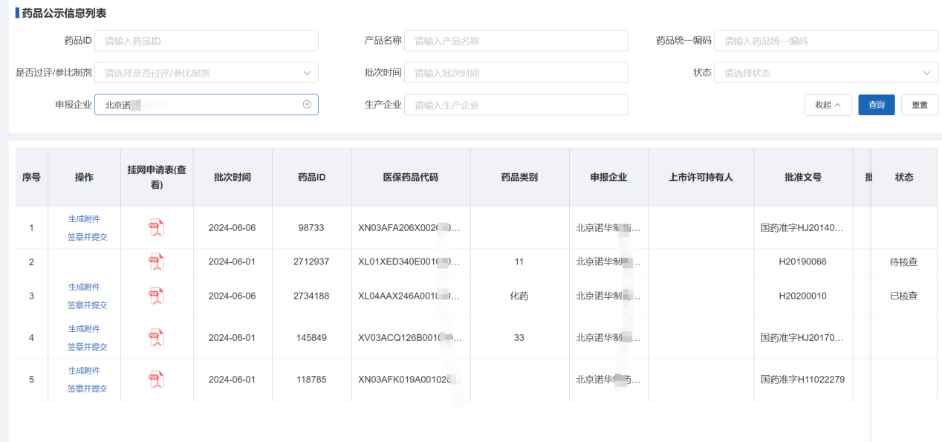

图1

2.3.2点击页面“生成附件”按钮，将生成PDF版本的《挂网申请表》。待生成好后，再点击下方的“签章并提交”按钮对附件进行签章提交，提交完成后可以点击后面图片按钮进行查看（图2）。

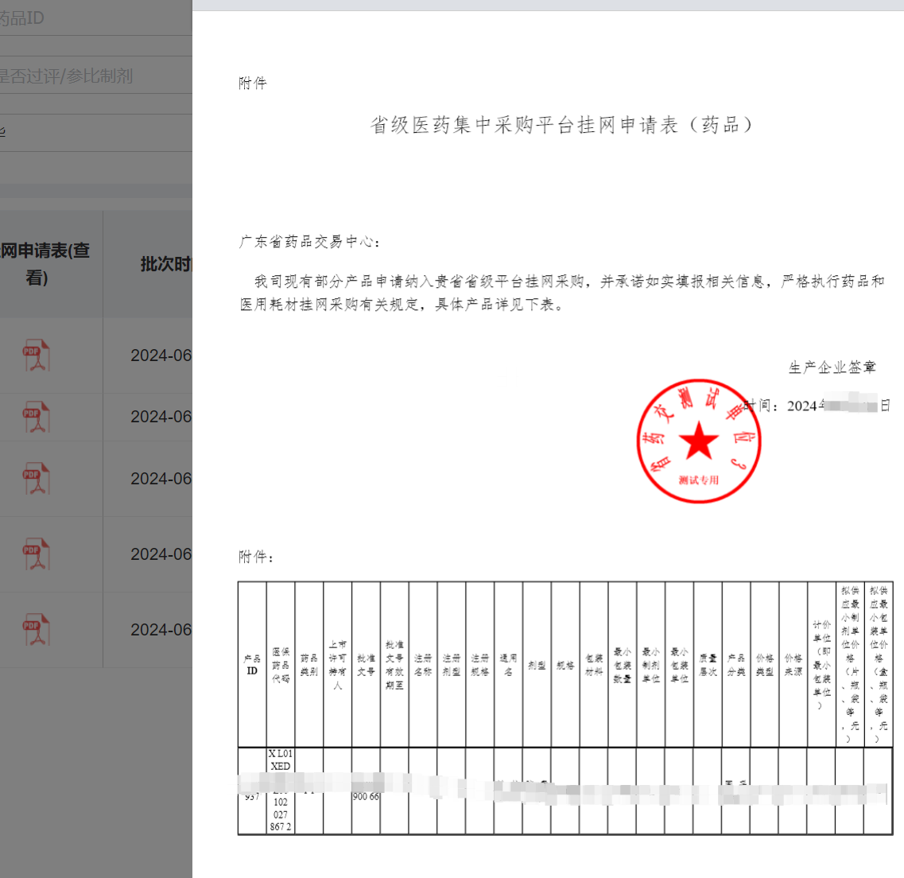

图2

#### **2.3.3注意事项：**

①“生成附件”和“签章并提交”按钮只有本企业的产品才会出现。

②申请挂网的产品必须生成附件并签章提交。

③同批次数据，如果公布后，就不会继续在公示页面展示。

**2.4申投诉：**药品生产/代理企业查看公示的所有产品，如果对公示结果有异议的，可以通过此功能对公示产品进行异议反馈（申投诉）。

2.4.1点击【申投诉】菜单，进入页面，页面默认展示本企业历史申投诉记录，当前企业每新增一条申投诉，此页就多一条数据（图1）。

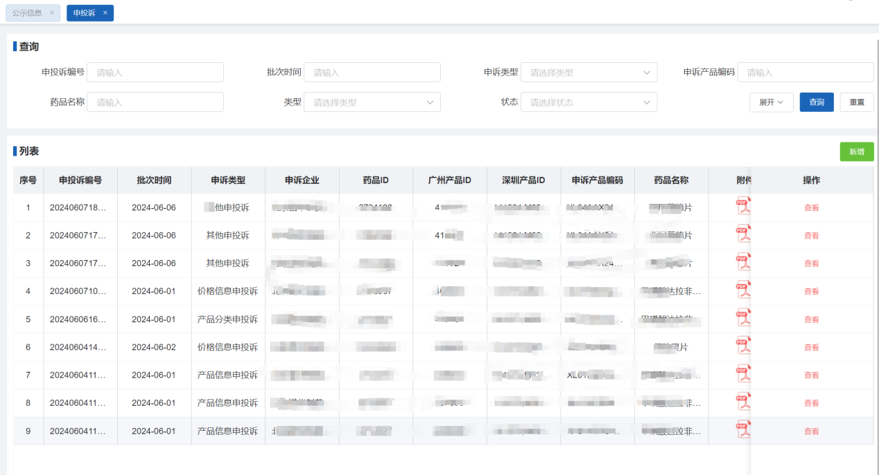图1

2.4.2点击页面【新增】按钮进入申投诉新增页面（图2），依次选择公示的批次时间、申诉类型、国家医保代代码、联系人姓名、联系人电话、附件、申诉内容。点击【保存】后再点击【提交】按钮将申投诉信息进行提交。

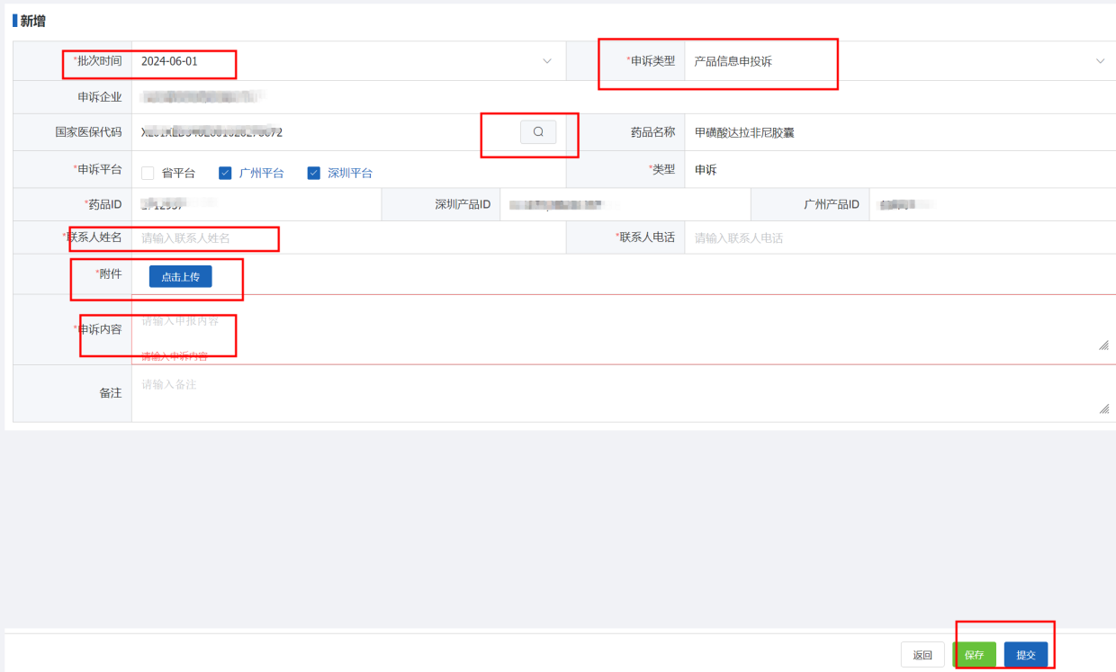 图2

2.4.3在申投诉列表页面最后几列有显示申投诉状态，可以查看申投诉处理结果，也可通过查询条件进行筛选查询（图3）。

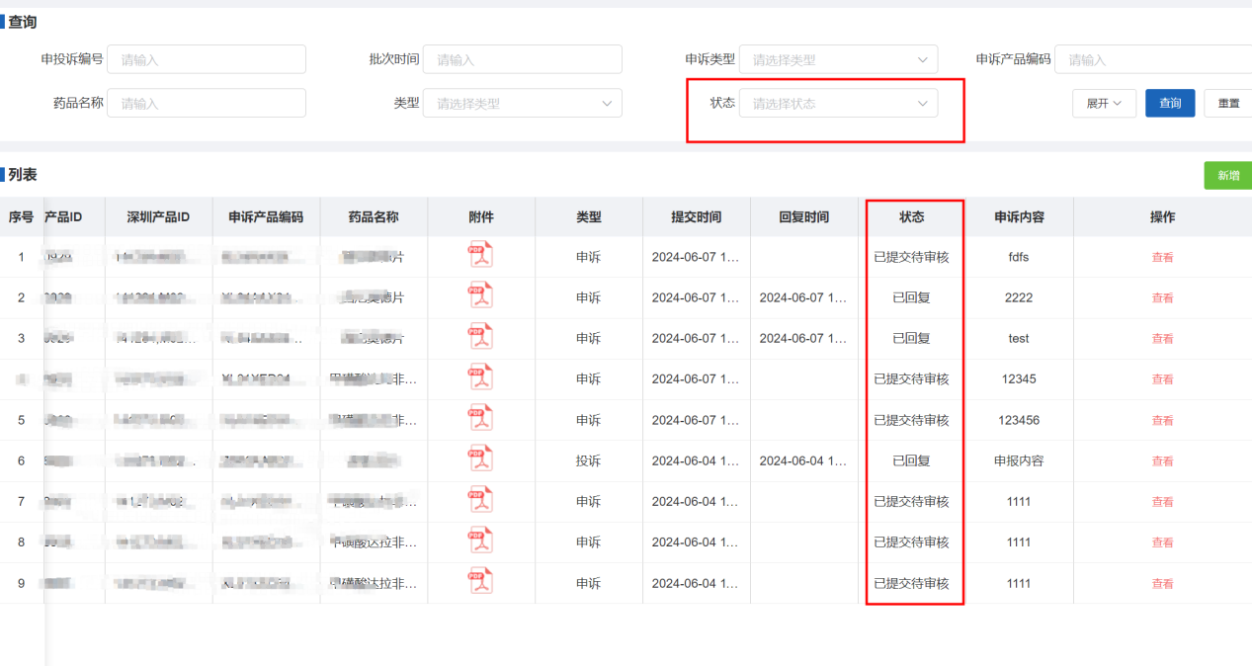图3

#### **2.4.4注意事项：**

①只能对公示的数据进行申投诉，必须选择申投诉批次。

②申投诉需要进行提交操作，否则管理端将看不到申投诉数据。

**2.5公布信息：**药品生产/代理企业查看公布的所有产品，本页面无需操作。

点击【公布结果】菜单，进入页面，页面展示企业通过价格审核的产品数据（图1），用户也可以通过上方的查询条件结果查找。

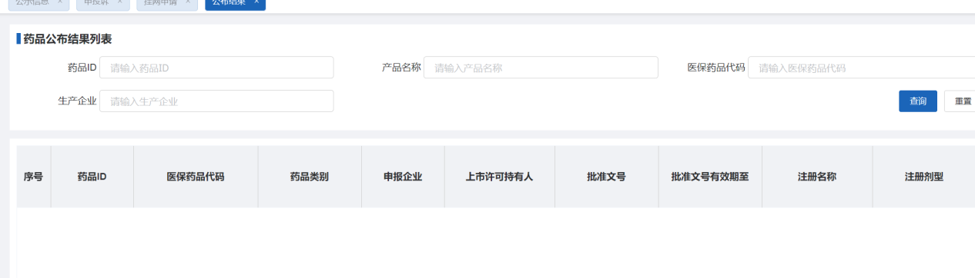图1